PRESENTACION DE LIBRO MEMORIAS DE UN RELINGO
15 De Agosto
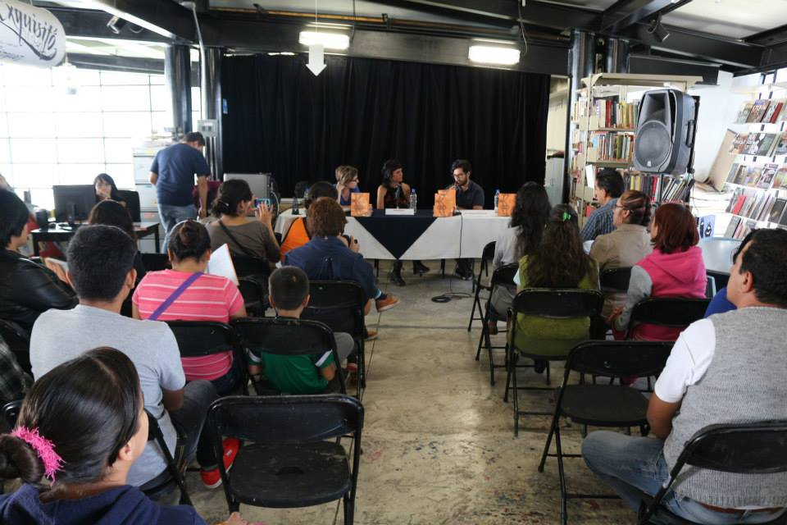

PRESENTACION DEL LIBRO REGALAME UN SUEÑO
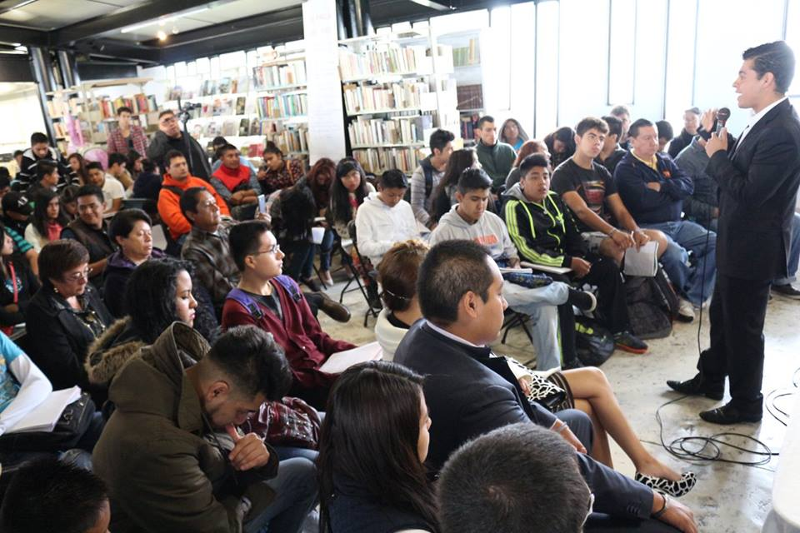
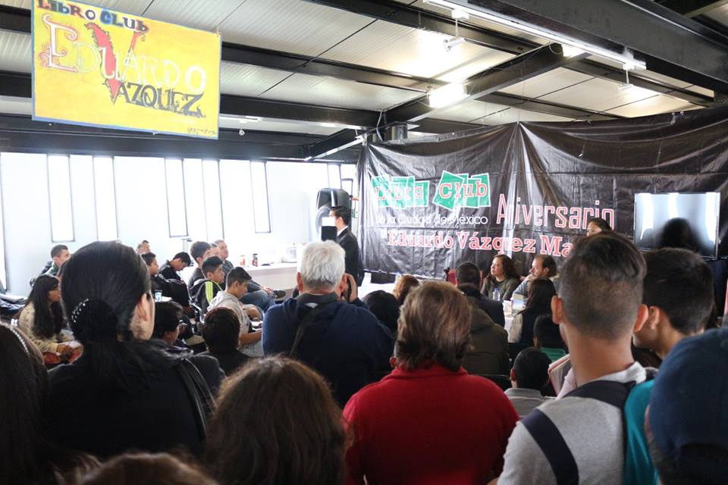

PRESENTACIONES DE LIBRO SEPTIEMBRE
